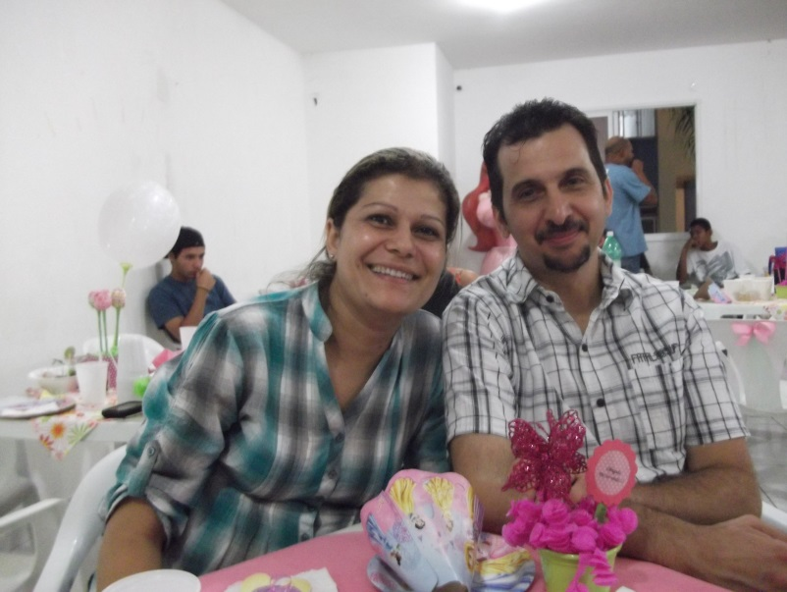**CURRÍCULO**

**Sandra de Melo Libório Pinho de Oliveira.** E-mail: [ssandla@gmail.com](mailto:ssandla@gmail.com)

Casada, brasileira, 42 anos.(2 filhos) Osasco – SP.   
Tel. residencial/rec: (11) 3591-3290    (11) 99672 6288

**Objetivo:** Atuar na área da educação como docente de História.

**Resumo profissional:** Professora de História Geral e Brasil, Ética e Empreendedorismo, História da Arte e Folclore. Pós-Graduada em História Sociedade e Cultura (PUC-SP). Atuação na coordenação do Projeto interdisciplinar: ***Viagem pela Arte,***com participação do EF II e EM com atuações teatrais/ música/ dança com objetivo de encerramento do ano letivo,  há a apresentação no teatro Municipal de Osasco. Ministro aulas em sistema apostilado.

Experiência como docente no Ensino Fundamental II, Médio e EJA. Também  trabalhei na área de Treinamento Técnico e atendimentos diretos ao cliente, em departamentos ligados a Assistência Técnica. Tenho facilidade de trabalhar em equipe e adaptar-me aos novos desafios.

**Experiência Profissional:** 2001 – atual : COLÉGIO PADRE ANCHIETA

Cargo:***docente*** de História Geral e Brasil no Ensino Fundamental II, Médio e EJA. Experiência com sistema de ensino apostilado: ANGLO. FRASE, POSITIVO. Atuação em projetos pedagógicos nas Feiras de Ciências, tais como: Xadrez, Egito, Alcoolismo e o "Túnel do Tempo" com uma proposta inovadora de Empreendedorismo.

***Projeto Eleições 2010:*** com partidos/ canditados e plataformas oficiais, horário eleitoral e debate, sistema de votação eletrônico/ título / comprovante , ampla participação e envolvimento da equipe de docentes/ direção.

Experiência de Campo

***Projeto: ATITUDE ;*** com objetivo solidário de praticar os conceitos de cidadania ativa em prol de segmentos com Projetos Sociais - neste ano local escolhido: TUCCA / GRAACC . Equipe: EM com envolvimento da comunidade, pais e demais alunos do colégio.

2006 / 2005 . Ministrei aulas em ***CURSINHO na ONG da EDUCAFRO*** unidade Osasco, nas disciplinas de História e de Redação. Cursinho preparatório para Vestibulares.

1990/1999 – XEROX DO BRASIL  
Cargo: ***Instrutora de Treinamento ao Cliente.***   
Participação na equipe que desenvolveu os projetos de treinamento e integração de clientes, de médio e grande porte, ao uso dos equipamentos adquiridos. Também com o atendimento em Call center na área de Assistência Técnica.

Cargo: ***Técnica em eletrônica Driver***

Atendimento externo direto ao cliente, consertando os equipamentos de médio e pequeno porte.

**Formação acadêmica:**

2008 – TEOLOGIA –IETEB (9 meses)

2006 – Pedagogia Supervisão/ Administração– UNIBAN- SP

***2005 – História Sociedade e Cultura – Lato Sensu / PUC- SP (Especialista com formação pedagógica para aulas em Graduação)***

 2000 -  Estudos Sociais habilitação plena em História (curta em Geografia)  –UNIFIEO – SP

**Idiomas:**Básico : Inglês, Espanhol., Francês

**Informações adicionais:**Experiência em Windows XP, pacote Office: Excell. Power Point, Internet e básico de Access. Noções de Visual Basic. TCC: Perfil de mulheres medievais; Joana D'arc, Santa Clara e Alionor de Aquitânia.

***Cursos:***  Congresso Saber (  De 2002 até 2010 - dois cursos por ano); por exemplo:

     2009 - Içami Tiba : Família de Alta Performance

     2010- Amyr Klink : Planejamento e educação

     2010- Susan : Neuroeducação : Telas Mentais

     2012-  Motivacional ; Marcos Pontes (astronauta brasileiro)

                Anglo Convênio ( De 2002 até 2012) - um ou dois cursos por ano); por exemplo:

     2008 - Auto da Barca do Inferno ; teatro na escola ( interdisciplinaridade)

     2009 - Codisburgo ; uma viagem pela literatura

     2010 - Eixos atitudinais e procedimentais em História para Fundamental II

 Perfil Face: <https://www.facebook.com/sandla.pinho?ref=tn_tnmn>

 Att e a disposição para eventuais esclarecimentos

 Sandra Pinho